4 A Estratégia de Engenharia de Requisitos

Propomos aqui o uso em conjunto das seguintes soluções como forma de prover uma infra-estrutura de engenharia de requisitos que facilite as negociações de requisitos. Os trabalhos apresentam vários pontos em comum uns com os outros, cada um abordando necessidades de engenharia de requisitos. As contribuições são listadas abaixo:

  - O processo de elicitação RNFs proposto por Cysneiros (2001).
  - A integração das visões proposta por Cysneiros (2001).
  - O processo de Engenharia de Requisitos proposto por Didier (2003).
  - A proposta e Integração de RNFs com o BPM proposta por Xavier (2009).
  - O processo de negociação de requisitos proposto por Ramires (2004).

Esses trabalhos apresentam alta compatibilidade entre si e proporcionam o controle suficiente para tratar os aspectos do problema de engenharia de requisitos que são primordiais à gerencia por requisitos. Verificou-se com esta pesquisa que um bom funcionamento destes recursos bem como uma boa integração entre eles torna a negociação por requisitos mais fácil, racional e efetiva.
Foi desenvolvido neste trabalho uma adaptação à solução de Ramires(2004), em sua abordagem é feito o uso de matrizes. Neste trabalho estendemos a proposta de Ramires para que ela pudesse suportar o uso de grafos RNF do Framework RNF de Chung (1993) (1999) (2000).
O processo descrito neste trabalho segui a mesma lógica de Ramires (2004): o processo decisório segui a mesma forma do sistema MEG. A diferênça esta no uso de Grafos para expor os conflitos entre os requisitos, a integração das estratégias descrita por Cysneiros (2001) para prover uma rastreabildade reversa da origem dos requisitos não funcionais e integração entre visões funcional e não funcional. Também foi adaptado para que as argumentações das negociações pudessem ser baseadas no modelo de processo de negocio integrado aos grafos.
Foi sugerido aqui a adição de uma nova forma de exibição de conflito, em que são relacionados e expostos o requisito não funcional, a solução proposta pela equipe, as notas dadas pelos negociadores à correlação “RNF/solução” e a árvore binária de prioridades de negocio. Esta forma de exibição facilita a argumentação para os negociadores de modo que ela seja a mais alinhada possível à governança empresarial. A representação visual dos conflitos de requisitos favorece a comunicação entre os negociadores o que também aumenta a confiança.
Também sugerimos que o processo de elicitação propostos por Cysneiros seja a base da engenharia de requisitos para utilização do sistema Meg. A idéia aqui é desenvolver um sistema, metodologia mais software, que ajude a tornar mais rápida e efetiva a aplicação das metodologia de Cysneiros para que a integração dela com a metodologia do sistema MEG se dê mais organizada.
Como a proposta de Integração de visão funcional com visão não funcional prove uma rastreabilidade, essa rastreabilidade poderá prove mais racionalidade às negociações. Se utilizado de forma consistente exata e rápida, a negociação se torna algo mais rico e racional. A proposta desevolvida aqui busca tornar mais visual o conflito e com isso diminui a frustração dos stakholders em não conseguir visualizar com facilidade o problema causado pelos conflitos bem como as consequências desses problemas. Desenvolveu- se uma forma de monitoramento que ao mesmo tempo é uma forma de documentação de negociação de qualidade de software.

4.1 As visões propostas

4.1.1 Visão de votação
Nesta visão o negociador não vê a sequência de prioridades de objetivos de negócios, apenas vê-los de forma embaralhada. A visão permite que o negociador visualize e dê seu argumento associando-o ao(s) objetivo(s) de negócio que haja relação.

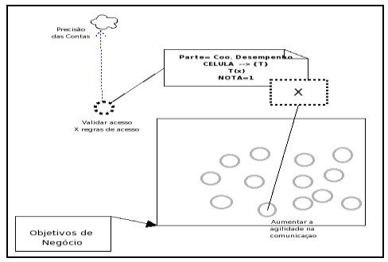

Figura Xcd: Visão de votação

4.1.2 Visão de conflitos de interesses

Nesta visão o negociador visualiza os objetivos de negocio dispostos em arvore binária. Isto facilita na escolha de uma solução ao invés de outro quando a situação o exirgir. Os argumentos apresentados pelos negociadores são interligados aos objetivos (já sequenciados) através de “ligaçoes” de dois tipos: as vermelhas e as azuis. As vermelhas representam que o argumento utilizado evidencia um impacto negativo ao objetivo de negocio e as azuis representam os impactos positivos ao objetivos de negocio.

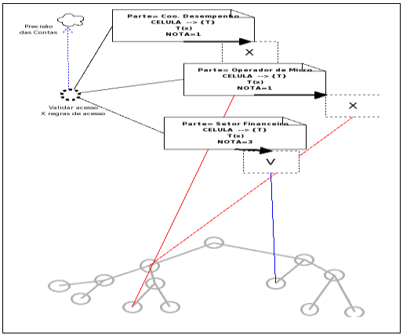

Figura xts: Visão de conflito de interesses

Um Processo de Engenharia de Requisitos

Um processo de engenharia de requisitos proposto por Didier (2003) é utilizado neste trabalho como forma de tornar possível a contextualização do tema estudado. A figura abaixo representa o fluxo poposto por Didier:
